# KUPNÍ SMLOUVA A PŘEDÁVACÍ PROTOKOL



Objednávka č. 10269/99400063 Strana: 112

## KUPUJÍCÍ PRODÁVAJÍCÍ

|  |  |  |
| --- | --- | --- |
| Centrum sociálních služeb a pomoci Chrudim | AUTOSALON KUDRNA CZ a.s. Pobočka: Humpolec |  |
| Soukenická 158 | Okružní 1345 |  |
| 537 01 Chrudim | 396 01 Humpolec |  |
| lč: 15054080 DIČ: CZ15054080 | IC: 26052083 DIČ: | CZ26052083 |
| Telefon: | zapsán do OR dne 2.11.2002,oddíl B,vložka1274 |  |
| Mobil: +420 733145520 | Telefon: +420 565532679 |  |
| E-mail: hana.darmovzalova@socialni-sluzby.cz | Fax: |  |

Mobil:

E-mail: pavlina.hanouskova@renaultvysocina.cz

PŘEDMĚT SMLOUVY:

Vozidlo : nové Zakázka : 99400063

Modelový rok : 09/2024 Číslo faktury • 22420117 Datum začátku smluvní záruky: 04.12.2024 Stav km : 13

Model: Sandero 319 900.00Kč

Verze: Essential TCe 90

Barva: bílá glacier

Interiér: Interiér Essential/Calounení Essential

VIN:  Typ: osobní

Vybavení na přání:

Výbava na přání: Paket Klimatizace 1 10 OOO.OOKč

Příslušenství: přední parkovací senzory 1 3 289.OOKč Sada povinné výbavy Dacia + žárovky 1 999.OOKč

SANDERO potahy 1 540.00Kč SANDERO zimní pneu 1 5" 4 5 200.OOKč záruka DACIA 5 let 1 5 490.00Kč montáže př. parkovacích senzorů 1 4 600.00Kč

|  |  |  |
| --- | --- | --- |
| 289 271.07 | Celkem s DPH: | 350 018.00 Kč |

Celkem bez DPH:

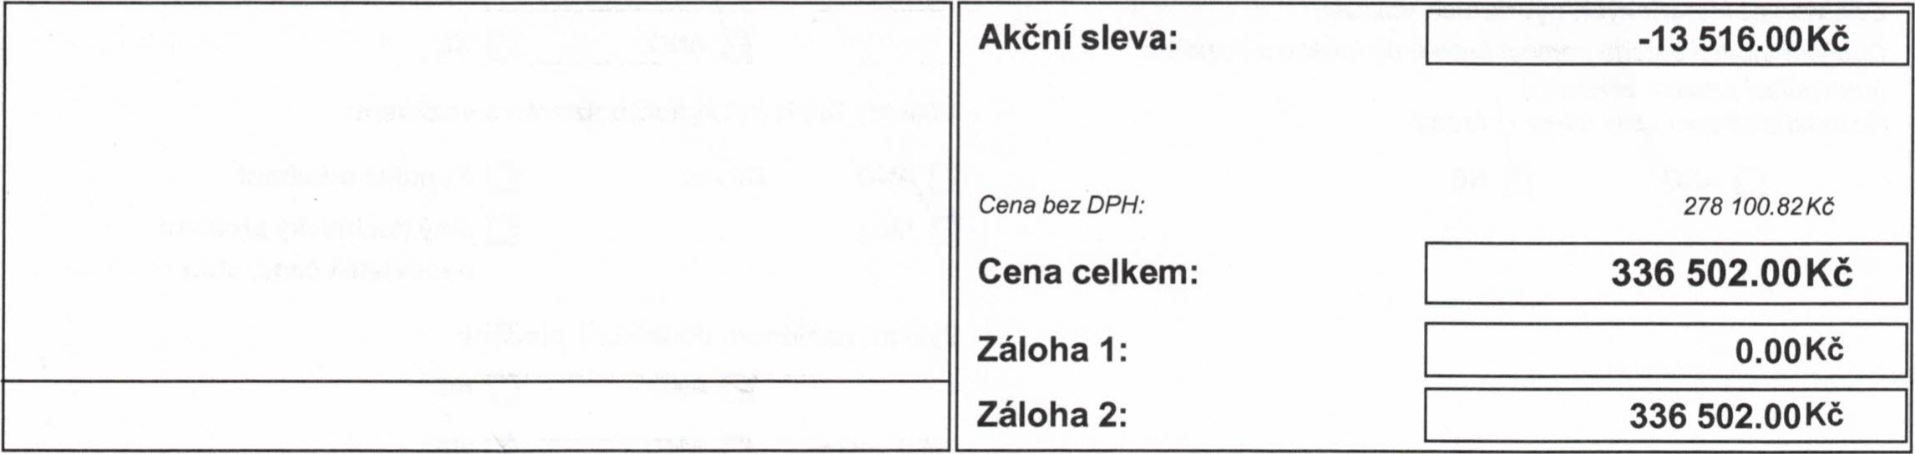

# KUPNÍ SMLOUVA A PŘEDÁVACÍ PROTOKOL



Objednávka č. 10269/99400063 Strana: 212

## KUPUJÍCÍ PRODÁVAJÍCÍ

|  |  |  |
| --- | --- | --- |
| Centrum sociálních služeb a pomoci Chrudim | AUTOSALON KUDRNA CZ a.s. Pobočka: Humpolec |  |
| Soukenická 158 | Okružní 1345 |  |
| 53701 Chrudim | 396 Ol Humpolec |  |
| IC: 15054080 DIČ: CZ15054080 | lč: 26052083 DIČ: | CZ26052083 |
| Telefon: | zapsán do OR dne 2.11.2002,oddíl B,v10žka1274 |  |
| Mobil: +420 733145520 | Telefon: +420 565532679 |  |
| E-mail: hana.darmovzalova@socialni-sluzby.cz | Fax: |  |

Mobil:

E-mail: pavlina.hanouskova@renaultvysocina.cz

|  |
| --- |
| Potvrzuji, že jsem si předmětné vozidlo převzal v pořádku, byl jsem seznámen se správným způsobem jeho používání a se záručními podmínkami. Vozidlo je ve shodě s objednávkou. Při předání vozidla byla provedena jeho kontrola, přezkoušení funkčnosti a představení zejména následujících částí:  Přední část vozidla a prostor motoru Předání dokumentů k vozidlu:  Doporučená údržba, kontrola hladiny provozních kapalin Záruční list a program údržby včetně přílohy k údržbě  Přední část ze strany spolujezdce ANO NE  Odpojení airbagu spolujezdce (z důvodu instalace dětské sedačky na    přední sedadlo spolujezdce) Elektrochemické parametry výkonnosti a životnosti trakčního Zadní část vozidla akumulátoru (je-li dotčeno)  Umístění rezervního kola/sady pro nahuštění pneumatik a nářadí  ANO NE  Zadní sedadla  Bezpečnost dětí (upínací systém Isofix), modularita sedadel Palubní dokumenty (v závislosti na vozidle):  Praktická příručka vozidla v papírové podobě popisující, jak získat  Místo řidiče  Nastavení polohy sedadla řidiče, využití přístrojové desky a přístup k digitální příručce (odlišná dle vozidla), kterou si zákazník může specifických ovladačů u vašeho vozidla, nastavení autorádia, spárování přečíst, stáhnout a trvale uložit. Doporučuje se zákazníkovi, aby se seznámil s obsahem příručky před prvním použitím vozidla. Pro získání  s telefonem, seznámení s navigačním systémem včetně možností třeba se  kompletní sady palubních dokumentů v papírové podobě, je aktualizace a rozsahu mapového pokrytí, přístup k digitálnímu návodu, obrátit na zástupce značky. asistenční systémy řízení,.  NE  Specifika Služeb konektivity I Aplikace  Služby konektivity & Aplikace : vysvětlení ovládání a podmínek 2 klíče /startovací karty nezbytných pro využívání služeb na palubě vozidla i mimo něj z  ANO NE  počítače nebo chytrého telefonu  COC list  Zvláštnosti elektrických/hybridních vozidel  Dobíjení trakční baterie pomocí kabelu dodaného s vozidlem NE (manipulaci provádí zákazník)  Možnost zkušebníjízdy během ředání účet My Dacia byl synchronizován s vozidlem:  ANO NE Důvod Kupující odmítnul  NE Jiný (technický problém nedostatek času, atd.)  Bylo mi nabídnuto dodatečné předání:  ANO NE  mám zájem ANO NE    Kód autorádia: |

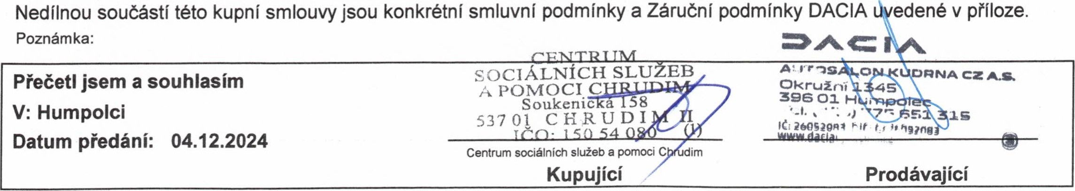

Přečtěte si více o ochraně vašich osobních údajů na https://www.dacia.cz/ochrana-osobnich-udaju

Tento byq 'Otištěn Oent. Nbsptérrwn veze 6.01.19 03.12.m24 10:58